民國一○四年新生組程式設計競賽(102學年度入學)

2015/09/12

競賽須知：

試題總共六題，不論難易每題皆100分，總分600分。新生組競賽採人工評分，未完成的程式仍有部份分數。各題均須準備好可執行的執行檔並且保留程式碼原始檔備查，評分時評審必要時得要求重新編譯產生執行檔。

競賽時間五小時(9:30-14:30; 評審委員得視情況調整時間)，競賽開始50分鐘後不得進場。每一組所有組員共用一部電腦，未經監考人員同意不得自行更換電腦。

對試題有疑義者請於競賽開始後一小時內舉手提問，評審委員將視情況回答或不予回答或對全體競賽者宣布修正與說明試題。競賽開始一小時之後即不得再對試題提問。

評審委員將於14:30開始評分(評分順序由評審委員決定)，未經評審評完分前不得離場，否則視同放棄。提早做完隊伍可在13:30至14:15間舉手要求提前評分，其他時間不得要求提前評分。每組均配發有編號的拇指碟，各組請自行隨時備份於該有編號的拇指碟，並於競賽結束之前將所有完成的程式原始碼與執行檔存入拇指碟內。競賽結束後監考人員將立刻收回拇指碟備查，所有參賽同學請留在原地靜待評審評分，評分是使用各組電腦內的版本，各組請確定六題都被評過分數後才可離場。評分順序由評審委員視情況決定，考生不得異議。

競賽期間各組組員討論時請勿過於大聲影響他組，若需上洗手間請舉手由監考人員陪同，進出考場均須簽名紀錄。

中午12:15開始提供便當，可自行決定是否在競賽結束前輪流用餐，請舉手告知監考人員後到指定區用餐，進出考場均須簽名紀錄。

評分結束離場的同學請繳回名牌換取參賽紀念品。

競賽結果評審委員討論議決後將交由資訊技術服務中心統一公告於本校資訊技術服務中心網頁。

第 1 題 Overflow and Underflow

Given two integers, x and y, to be the minimum and maximum respectively. P lease design a program to calculate the summation for a set of integers, where all numbers are in the range of x and y. Note that if the summation < x, the underflow occurred and the summation will be x; If the summation > y, the overflow occurred and the summation will be y. For example, let x and y be -32768 and 32767 respectively, and the number set is {32760, 8, 20, -32760, 100}. There is no any overflow and underflow occurred and the summation is 128; If the number set is {32760, 8, 20}, the overflow occurred and the summation is 32767; If the number set is {-14, 10, -32760, -8}, the underflow occurred and the summation is -32768. Note that the data type of all input numbers is 8-byte signed integer. (i.e., long long in C/C++, and long in Java Language.)

Input

Read all inputs from the standard input device. There are two commands as follows:

1.
r x y

Clear the number set, and initialize x and y. For example, r -10 10 will initialize x be -10 and y be 10.

2.
i n t1 t2 ... tn

Output
Append n integers into the number set and output the summation. Each integer is in the range of x and y.
For example, if x = -10 and y = 10, the first command is i 3 -1 10 -5 that appends three integers, -1, 10, and -5, into the number list.
Then output the summation 4. And the next command is i 2 1 -3 that appends two integers, 1 and -3, and the output is 2.

Sample Input

r -10 10
i 5 1 2 3 4 5
i 2 -3 -4
i 2 -10 -10
i 2 5 6
r -5 5
i 2 1 2
i 2 -4 -3
i 2 3 4

Sample Output

10
8
-10
-1
3
-4
3

注意: 本題評分時的執行時間每次不得超過10秒。

輸入可以寫成從標準輸入(鍵盤)讀取或從檔案讀取，輸出則須寫到標準輸出裝置(螢幕) 。若從檔案輸入建議用 file1.txt為輸入檔案名稱。

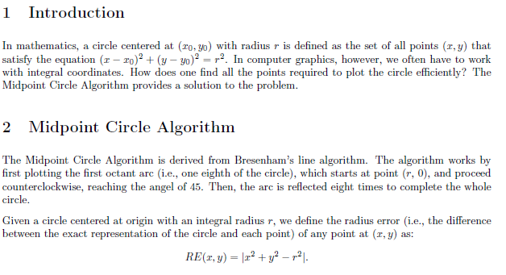
第 2 題 Midpoint Circle Algorithm
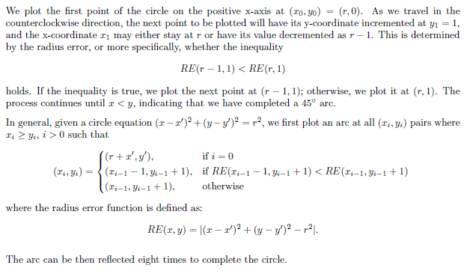
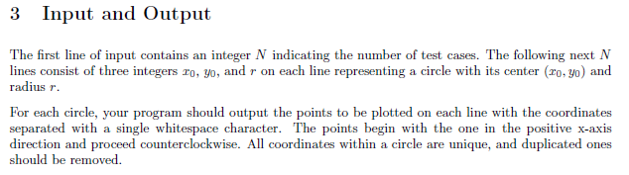
4 Sample Run

Sample Input

2

0 0 7

2 2 3

Sample Output

7 0
7 1
7 2
6 3
6 4
5 5
4 6
3 6
2 7
1 7
0 7
-1 7
-2 7
-3 6
-4 6
-5 5
-6 4
-6 3
-7 2
-7 1
-7 0
-7 -1
-7 -2
-6 -3
-6 -4
-5 -5
-4 -6
-3 -6
-2 -7
-1 -7
0 -7
1 -7
2 -7
3 -6
4 -6
5 -5
6 -4
6 -3
7 -2
7 -1
5 2
5 3
4 4
3 5
2 5
1 5
0 4
-1 3
-1 2
-1 1
0 0
1 -1
2 -1
3 -1
4 0
5 1

注意: 本題評分時的執行時間每次不得超過10秒。

輸入可以寫成從標準輸入(鍵盤)讀取或從檔案讀取，輸出則須寫到標準輸出裝置(螢幕) 。若從檔案輸入建議用 file2.txt為輸入檔案名稱。

第 3 題 遙控機器人

某甲某甲買了一台簡易的遙控機器人，遙控器上只有簡單的按鍵指令，包括 “後退”，以及n個數值鍵。其操作方式為:
- 若只按下數值鍵，按一次，前進n個單位，n為數值鍵上面的數值;
請注意不是只有0到9，也可能是比較大的整數如54或3388等，但最大不會超過99999這個數值。
- 若 “後退” 鍵 和 數值鍵同時按下時，按一次，後退n個單位，n同樣為數值鍵上面的數值。為了方便表示，以下將以減號“-”代表後退。

某甲只能藉由一連串的按壓這些按鍵，來控制機器人移動至指定的位置。例如:8， -3 則能使機器人前進5個單位。請妳/你幫某甲設計一個能決定按壓順序的程式，使機器人能前進m個單位(如果m > 0)，或後退m個單位(如果m < 0)。

Input(輸入資訊):
請由檔案file3.txt或是從標準輸入(鍵盤)讀入每一組資料。 檔案內可能包含多組資料，最後一組的下一列(line)是0代表結束。

每一組的資料包括三列:
第1列為n，代表遙控器上有n個數值鍵
第2列有n個數值，並以空格隔開各數值，分別代表n個數值鍵的値
第3列為m，m≠0。若m > 0，則希望使機器人前進m個單位; 若m < 0，則希望使機器人後退m個單位。

Output(輸出資訊):
請依序輸出每一組資料的結果到標準輸出裝置(螢幕)或是寫入ans3.txt也可。
每一組資料結果的輸出格式:
第1列輸出 "Y" 或"N"。
假如能使機器人前進m個單位(m > 0)，或後退m個單位(m < 0)，則輸出"Y"，否則輸出 "N" 。
假如答案為"Y" :
- 請列出每一個鍵的"鍵値"及按下該鍵的"總次數"，必須依據下列方式列印:
a). 每列只列印一個鍵的"鍵値"與"總次數"，兩者之間以空白隔開。
b). 按下的"總次數"請用以下說明2 的方式計算。
2. 同一個鍵按下的 "總次數" 計算方式為: 若有前進及後退，請將前進的次數減去後退的次數，當作這個鍵按下的 "總次數" ，所以如果該鍵値被按後退次數較多則答案應該是負數。
3. 若"總次數"為0，該鍵就不必列出。

Sample Input:
2
3 7
2
3
54 64 40
5
0

Sample Output:
Y
3 -4 說明: 這表示”後退3”按了共四次，相當於 -3 -3 -3 -3
7 2 說明: 這表示按了 7 兩次;於是 m = 2 = 7+7 -3-3-3-3
N

注意: 本題評分時的執行時間每次不得超過10秒。
如果答案不唯一則只要輸出一組答案即可。

輸入可以寫成從標準輸入(鍵盤)讀取或從檔案讀取，輸出則須寫到標準輸出裝置(螢幕) 。若從檔案輸入建議用 file3.txt為輸入檔案名稱。

第 4 題 防範颱風大風雨的果園遮蓋布
夏天台灣常常有颱風來襲伴隨著大風雨。而阿土伯是金交柚子園的園主，他常常為此而苦惱-大風雨總是吹落一地的柚子讓他損失慘重。於是他今年決定要為他的果園訂製一塊超大的遮蓋布。所以他想請你/妳來幫忙精打細算決定一塊最小面積且好支撐的凸形遮蓋布來保護他的果園。如下圖ABFE包圍的面積。
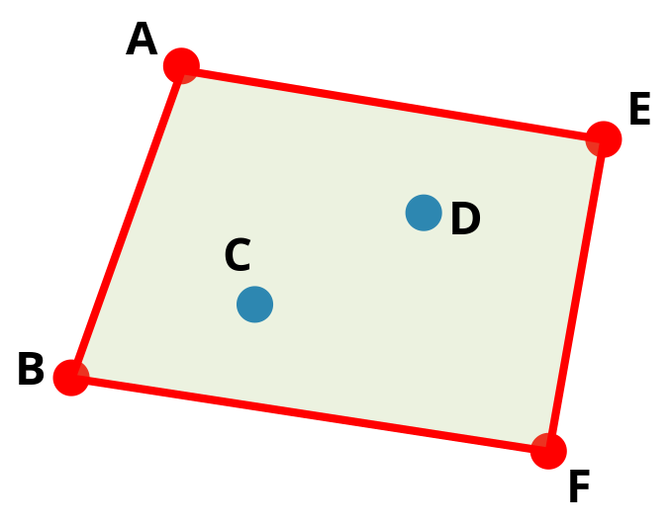
假設阿土伯的果園裡有個柚子樹，每棵果樹的座標分別為 (x₀,y₀), (x₁,y₁), …(x_{n-1},y_{n-1})，x_{i}≥0 && y_{i}≥0。現在請試著幫這棵果樹，圍成一個面積最小的凸多邊形並計算這個凸多邊形的面積。

程式演算法提示:
- 首先找到這棵座標的最小凸多邊形。經典的凸包演算法之一為Quick Hull Algorithm，其內容為（取材自http://www.csie.ntnu.edu.tw/~u91029/ConvexHull.html）
- 找出最左點與最右點，連線，所有點分為上半部與下半部。上半部與下半部分開求解。
- 處理上半部，找出上半凸包：
  - 找到距離底線最遠的點，形成一個三角形區域。（如果有許多點，就找最靠近左端點的那一點。避免凸包上多點共線。）
  - 運用叉積運算，找出三角形外部的點，分為左、右兩份。至於三角形內部、三角形上的點，不會是凸包頂點，盡數剔除之。
  - 左、右兩份分別遞迴求解，直到找出上半凸包。三角形的兩翼，分別做為左、右兩份的底線。
- 處理下半部，找出下半凸包。

- 其次計算找到的最小凸多邊形面積。如果果樹排列在一直線上，面積則輸出果樹連線的長度╳１。

Quick Hull Algorithm圖例示範：
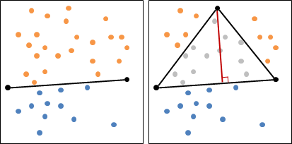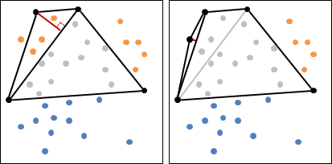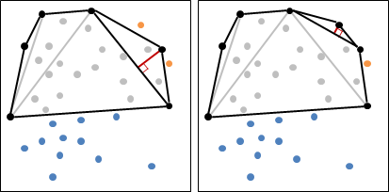
注意: 本題評分時的執行每組數據的時間不得超過10秒。
Input(輸入資訊): ( n 與各座標的值只需考慮32-bit無號整數。 )
請由標準輸入裝置(鍵盤)或是檔案 file4.txt讀入每一個果園的柚子樹位置(檔案內可能包含多組座標)。每一個檔案的資料至少包含兩列:
- 第1列為n，說明有多少棵果樹
- 第2列開始至第(n+1)列，每列兩個正整數說明該棵果樹的x與y座標
Output(輸出資訊) :
請從標準輸出裝置(Standard Output;螢幕)輸出最小凸多邊形的面積

Sample Input (1)
5
4 8
4 4
3 6
2 8
2 4

Sample Output (1)
8.0

Sample Input (2)
5
3 3
3 5
3 7
3 9
3 14

Sample Output (2)
11.0

Sample Input (3)
6
1 2
4 2
7 2
10 2
4 4
3 6

Sample Output (3)
18.0

注意: 本題評分時的執行每組數據的時間不得超過10秒。
請由標準輸入裝置(鍵盤)或是檔案 file4.txt讀入測試數據。

第 5 題 大樂透小樂透都是樂透

莊孝緯想要用包牌方式買樂透，可是他希望每一組號碼各自印一列這樣感覺比較爽！例如，像大樂透是49取六號碼，他選了其中七個號碼，等於買了七組，他希望可以把該七組按照由左而右由上而下依序印出(參考Sample Input與Sample Output)。請你寫一個程式可以幫忙做這件事；注意樂透號碼一律從1開始連號使用。輸入時號碼可以不照順序，但輸出時程式必須幫忙改為按照由小而大順序。(不必考慮類似威力彩有兩區號碼的情況)
程式要能檢查出錯誤輸入(但不必考慮輸入負數或0或非數字等格式錯誤的問題)，例如若輸入選擇的有比可選最大號碼還大的須印出錯誤訊息"不可含有大於 ?? 的數" (注意這裡的 ?? 是可選的最大號碼, 例如 49)。
輸入的號碼數若比應選號碼數還少，則印出錯誤訊息"太少個號碼！" 此外，為了避免莊孝緯賭太大，每組包牌限定最多只能比應選號碼數多四個，例如若應選六個號碼，則包牌最多只可選十個號碼！若應選五個號碼，則包牌最多只可選九個號碼！選超過應選號碼數加四，則印出錯誤訊息"太多個號碼會破產！"

Input(輸入資訊):
請從標準輸入(Standard Input; 鍵盤)讀入資料，第一列有兩個整數m 與 n 用一個空白隔開，代表樂透玩法是 m 個號碼選 n個，之後每一列有 k 個用空白隔開的整數代表他要買的是該k個號碼的包牌。不必考慮輸入有非數字的情形，第一列一定是兩個整數，且 m 一定大於 n (應選幾個數)。也不必考慮數值重複的問題，且m與n是最大不會超過999的整數。

Output(輸出資訊) :
請從標準輸出裝置(Standard Output;螢幕)輸出結果。針對第一列輸入, 先印出一列輸出表示樂透是m 個選n個，例如下列答案(假設 m 是 49, n 是 6):
樂透是 49 個號碼選 6 個號碼
然後，針對每一列包牌，先印出"購買"接著原先該列輸入，跟著冒號 (:)接著"共有??組"，再換行後印出處理結果，若是輸入資料有誤，不必換行就在右邊直接印出錯誤理由，若輸入資料正確，則換列後依序印出其所涵蓋的各組號碼，按照由左而右由上而下依序印出。(注意??組要真的算出來)
為了美觀，輸出的數要對齊(每個數佔3格)。印完該包牌所代表的各組之後， 印出一列含有8個減號(-)跟著又印”以上共有??組”的列，注意若輸入列是錯誤的則印完錯誤訊息之後不必印這一列減號與共0組訊息，處理完全部輸入後，印出一列有33個等號(=)的列表示結束，詳細請參考以下輸出範例。

Sample Input

49 6

12 23 32 55 42 43 46

1 2 3 6 5 4

33 22 11

1 2 3 4 5 6 7 8 9 10 11

1 3 5 7 2 6 4

88 99 33

Sample Output
樂透是 49 個號碼選 6 個號碼
購買 12 23 32 55 42 43 46 : 不可含有大於 49 的數
購買 1 2 3 6 5 4 : 共有1組
1 2 3 4 5 6
-------- 以上共有1組
購買 33 22 11 : 太少個號碼！
購買 1 2 3 4 5 6 7 8 9 10 11 : 太多個號碼會破產！

購買 1 3 5 7 2 6 4 : 共有7組
1 2 3 4 5 6
1 2 3 4 5 7
1 2 3 4 6 7
1 2 3 5 6 7
1 2 4 5 6 7
1 3 4 5 6 7
2 3 4 5 6 7
-------- 以上共有7組
購買 33 88 99 : 太少個號碼！ 不可含有大於 49 的數
================================= (注意要印 33 個等號)

注意: 本題評分時的執行時間每次不得超過10秒。

輸入可以寫成從標準輸入(鍵盤)讀取或從檔案讀取，輸出則須寫到標準輸出裝置(螢幕) 。若要從檔案輸入建議用 file5.txt為輸入檔案名稱。

第 6 題 自己做「波動」動畫
背景
• 波動
我們日常生活中充滿了形形色色的波，譬如：竹湖水面美麗的漣漪、手機通訊來去無蹤的微波、吉他弦上美妙的聲波、太陽溫暖的光波、無所不在的電磁波…
大一普通物理課將這些可愛的波分成以下兩類，我們自己來模擬。
⎯⎯ 行進波 (Propagation Wave)： 波型隨時間而水平移動
⎯⎯ 駐 波 (Standing Wave)： 波型隨時間只在原地垂直消長
• 動畫原理
「依序播放」一系列連還的靜態圖像，因「視覺暫留」而形成「動態」幻覺。
• 程式概念
利用迴圈「依序播放」數張圖像：播放一張圖像→清空螢幕→播放下張→清空…
目標： 本題先提供 (a). 一個行進的正弦波(Sine Wave)數學公式，與
(b). 一個繪製某瞬間靜態圖像的範例程式(由C語言撰寫)。
然後，請參考範例程式自製6張不同瞬間的正弦波靜態圖像(或照片)，再參照上述動畫原理「依序播放」這些圖像，最後呈現出「行進波」與「駐波」的效果。
工具：(a). 數學公式：行進的正弦波

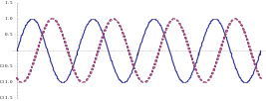
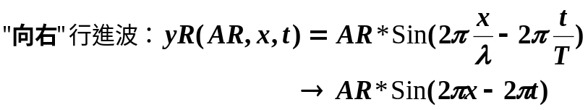
，
其中縱軸座標yR與yL為波的垂直高度，橫軸座標x為波的水平位置。
為簡化運算起見，本題均假設 λ = T= 1。
(b). 請寫向右正弦波靜態圖像的繪圖程式： yRplot (AR, X, t) for 0 ≤ x ≤ X
註: 如果你會使用繪圖模式就用繪圖模式，否則也可使用文字模式印出繪圖效果，請參考後面的C語言範例程式。
• 輸入範例#1： yRplot(1, 6, 1/6)
/* 說明：繪製AR = 1、X = 6、t = 1/6、0 ≤ x ≤ 6的向右正弦波 */
• 輸出範例#1： t = 1/6瞬間、振幅AR = 1、位於0 ≤ x ≤ 6的向右正弦波靜態圖像
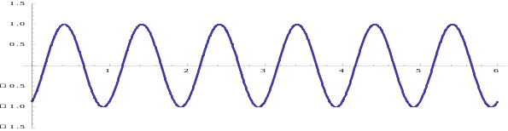

(c). 請寫向左正弦波靜態圖像的繪圖程式： yLplot (AL, X, t) for 0 ≤ x ≤ X。
• 輸入範例#2： yLplot(1, 6, 1/6)
/* 說明：繪出AL = 1、X = 6、t = 1/6、0 ≤ x ≤ 6的向左正弦波 */
• 輸出範例#2： t = 1/6瞬間、振幅AL = 1、位於0 ≤ x ≤ 6的向左正弦波靜態圖像
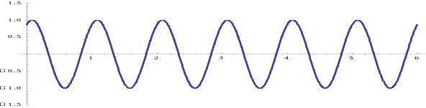

注意： 可以不必參考說明與範例，也可以不必遵照以下四個問題的內容與引導，只要能呈現出「行進波」與「駐波」的動畫，即可各得50%與50%的分數。

問題#1：(20%) 利用範例程式，自製6張不同瞬間的向右正弦波靜態圖像(或照片)。
• 輸入範例#3： 不限
• 輸出範例#3：
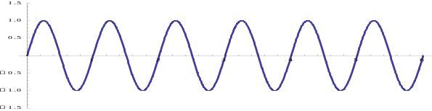

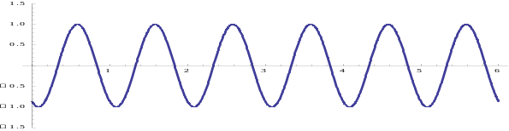

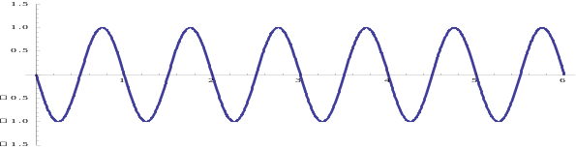

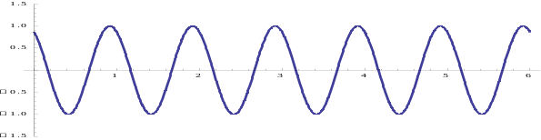

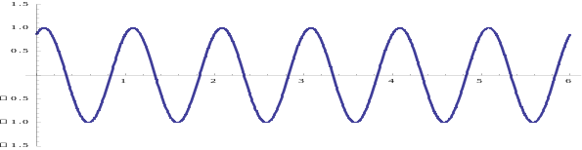

問題#2： (30%) 參照前述動畫原理，「依序播放」問題#1中的6張正弦波靜態圖像/照片，應可呈現方向向右的「行進波」。
• 輸入範例#4： 不限
• 輸出範例#4：

問題#3： (10%) 仿照問題#2，製作並呈現方向向左的「行進波」。
• 輸入範例#5： 不限
• 輸出範例#5：

工具： 考慮方向「向右」與「向左」兩行進波同時存在，對應的數學公式變為：
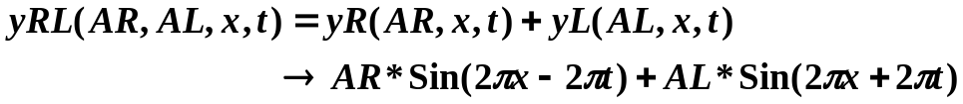。

(d). 自撰"雙"正弦波靜態圖像的繪圖程式： yRLplot (AR, X, t) for 0 ≤ x ≤ X。

問題#4： (40%) 駐波
仿照問題#1，自製6張不同瞬間的「雙行進波」靜態圖像(或照片)。
仿照問題#2，「依序播放」這6張「雙行進波」靜態圖像/照片，應可呈現只在原地垂直消長的「駐波」。
• 輸入範例： 不限
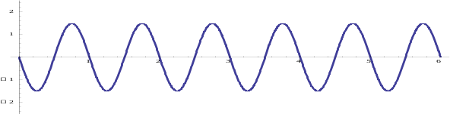
• 輸出範例：

附件： [文字模式螢幕繪圖的C語言範例程式]

/* (不提供電子檔，請自行輸入) */
如果你會使用繪圖模式就用繪圖模式，否則也可使用文字模式印出繪圖效果，效果相同則分數相同。

// 在文字模式, 你可以使用 curses / ncurses 做游標控制;
// 或是算清楚要印的位置(也可先算好放Array)之後由上而下逐列印出也可以 :-)
///
// 以下的範例就是使用土法煉鋼的方式, 在文字模式做出動畫的效果 :-)
// 你可以照著輸入測試然後修改(不提供電子檔 !)

//drawing.c -- a sample C program for screen drawing ..
#include <stdio.h>
#include <stdlib.h>
//#include <unistd.h>
///
void disp(int), delay(int); // Java 不必宣告
void showSSS(int); // Java 不必宣告
int yy = 500, kLP=2;
int cnt = 28; // 開始倒數的起點: 28, 27, 26, ...
int slowSec = 20; // 幾秒開始變快? 20 秒?
void clear( ) { // 清除螢幕
int i; for(i=1; i <=30; ++i) printf("\n");
}
int main( ) { int i, k;
for(i=1; i <= 888; ++i) { // 最多 888 次
yy = 500; kLP = 2; // 0.5秒換一次
if(cnt <= slowSec) { yy=125; kLP=1; } // 變快:250, 4;; 慢:999
for(k=1; k <= kLP; ++k) {disp(cnt); delay(yy);}
cnt = cnt - 1; // --cnt;
if(cnt < 0) break; // 離開 Loop
}
//delay(1234); // 1.234 秒
return 0;
} // main(
void disp(int k) {
int i;
static int kk=3; // 空幾格? Java 則改用 class 變數
static int dir = 1; // Right; -1 == Left
static int ggyy = 15; // 轉折點
char gg[ ]= {'/', '\\'};
static int m=0; // Java 則改用 class 變數, 因Java沒有static Local
if(m==0) m=1; else m=0;
clear( );
for(i=1; i <= 2; ++i) printf("\n");
printf("倒數 : %2d %c %c", k, gg[m], gg[1-m]);
for(i=1; i <= 1; ++i) printf("\n");
showSSS(kk);
kk += dir;
if(kk >= ggyy) {
kk= ggyy-1; dir = -1; // 向左
}
if(kk < 3) { kk=4; dir = 1; } // 向右
for(i=1; i <= 2; ++i) printf("\n");
}
void delay(int k) { // delay k micro seconds (k 個千分之一秒)
usleep(k*1000); // usleep() 以百萬分之一秒為單位
/** 如果你的系統沒有 usleep(int) 函數, /// 注意 注意 注意 !!!
可以用土法煉鋼方式:
int nLoop = 12345; // 請自己調整這常數測試
int i, k, gg=0;
for(k=1; k < nLoop; ++k) {
for(i=1; i < 1000; ++i) ++gg;
}
************/
}
//////
void pSpace(int k){ // 印 k 個空格
int i;
for(i=0; i < k; ++i) printf(" ");
}
void crlf( ) { printf("\n"); } // New Line
void showSSS(int m) { // m 沒用到
int i;
for(i=0; i < 3; ++i) crlf( ); // 印三列空白行
pSpace(m); printf(" N T"); crlf( );
pSpace(m); printf(" C U"); crlf( );
pSpace(m); printf("NCTUNCTU **===**"); crlf( );
pSpace(m); printf(" / \\ * "); crlf( );
pSpace(m); printf(" \\ / P R"); crlf( );
pSpace(m); printf(" X P R"); crlf( );
pSpace(m); printf(" =P R= P R"); crlf( );
for(i=0; i < 5; ++i) crlf( ); // 五列空白行
printf("有在動喔!\n"); // new Line
}// showSSS(
/// end of the program 使用 gcc 或 Dev-C++ 可以正常執行

___________________________________________________________________

評審委員將於14:30開始評分(評分順序由評審委員決定)，未經評審評完分前不得離場，否則視同放棄。提早做完隊伍可在13:30至14:15間舉手要求提前評分，其他時間不得要求提前評分。(為維持秩序，14:15至14:30不接受要求提前評分)

~ ~ ~ 考題結束 ~ ~ ~
___________________________________________________________________

